OZO : Utilisation du moteur RH205C Transport en génératrice

Charge d’une batterie

Première partie : bilan de l’essai avec le nouveau moteur
Après avoir monté la roue libre et la cassette 8 pignons sur le moteur, nous avons procédé aux essais.
La vitesse atteinte dépasse maintenant les 200 tr/mn.
Cependant, il y a un problème de consigne. Mesurée avec l’accélérateur, la consigne en entrée du régulateur évolue entre 1,5 V et 3,6 V. En deçà et au-delà de ces valeurs, le moteur s’arrête.
Essais à vide |  |  | 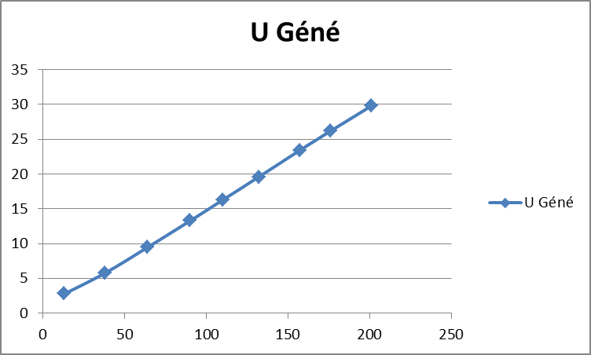
U_{bat} =51,8 V
Consigne | tr/mn | U _{Géné}(V)
150 | 13 | 2,8
160 | 38 | 5,8
170 | 64 | 9,5
180 | 90 | 13,3
190 | 110 | 16,3
200 | 132 | 19,6
210 | 157 | 23,4
220 | 176 | 26,2
230 | 201 | 29,8

Essais résistances en // : R_{T} = 1,3 Ω
U_{bat} = 54 V => 53 V

Consigne | tr/mn | I _{Géné}(A) | U _{Géné}(V) | 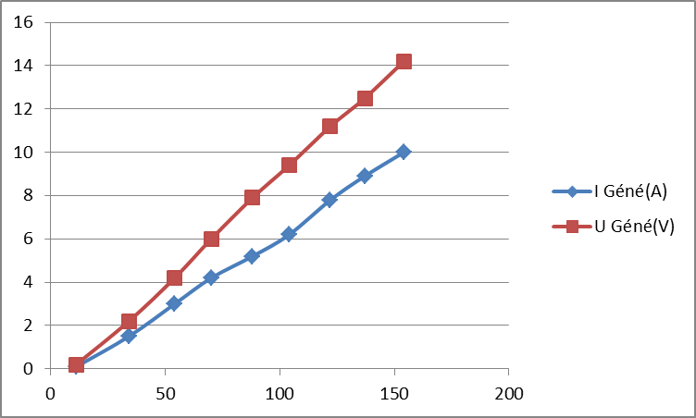
150 | 11 | 0,1 | 0,2
160 | 34 | 1,5 | 2,2
170 | 54 | 3 | 4,2
180 | 70 | 4,2 | 6
190 | 88 | 5,2 | 7,9
200 | 104 | 6,2 | 9,4
210 | 122 | 7,8 | 11,2
220 | 137 | 8,9 | 12,5
230 | 154 | 10 | 14,2

Deuxième partie : charge de la batterie
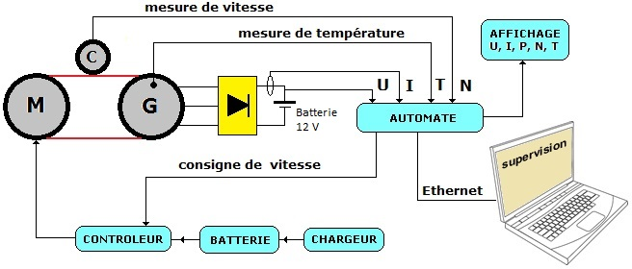
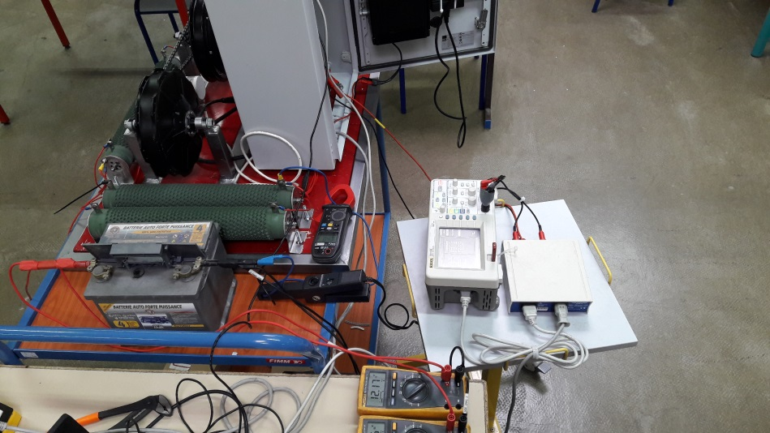
Le test est effectué avec une batterie 12V 40 Ah.
Le courant de charge optimal (4 A) est donc proche du courant max mesuré avec les résistances.
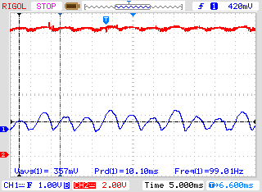
Le protocole d’essais a consisté à fixer une vitesse de rotation de la génératrice de telle sorte que la tension de sortie fournie soit compatible avec la tension de la batterie (11,8 V au début de l’essai).
Puis d’augmenter la vitesse de rotation par palier jusqu’à obtenir un courant de charge d’environ 4 A.

Test 1 :
A vide : U_{G} = 16 V, N = 98 tr/mn
Batterie connectée : U_{G} = 12,3 V, N = 94 tr/mn, I_{G} = 0,7 A

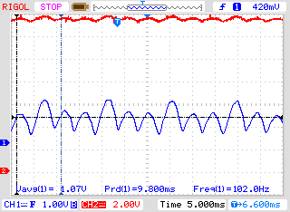

Test 2 :
A vide : U_{G} = 18 V, N = 115 tr/mn
Batterie connectée : U_{G} = 13,4 V, N = 108 tr/mn, I_{G} = 1,4 A

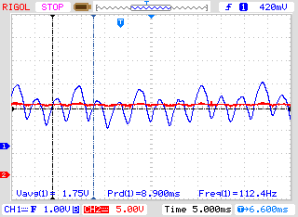
Test 3 :
A vide : U_{G} = 20 V, N = 129 tr/mn
Batterie connectée : U_{G} = 14.2 V, N = 118 tr/mn, I_{G} = 4,2 A

Les valeurs de courant I_{G} sont celle mesurée à la pince ampèremétrique (différentes des valeurs moyennes calculées par l’oscilloscope). Les valeurs de tension sont mesurées au voltmètre.
4,2 A correspond à la valeur C10 de la batterie (40 Ah).

Conclusion :
On peut observer 2 choses avec ces mesures :
- de 0 à 90 tr/mn, la génératrice, pour une grande plage de vitesse, ne recharge pas la batterie.
- la plage utile, de 90 tr/mn à 118 tr/mn, est faible.
Il semblerait donc que charger une batterie 12 V directement à partir d’une éolienne entrainant la génératrice ne soit pas une solution envisageable.

Test 4 :
Essais batterie 2 x 12 V en série, 40 Ah
Consigne | tr/mn | U _{Géné} (V) | I _{Géné} (A)
215 | 166 | 25,1 | 0,2
220 | 172 | 26 | 0,3
230 | 197 | 27,07 | 0,4

Conclusion :
On peut observer 2 choses avec ces mesures :
- de 0 à 166 tr/mn, la génératrice, pour une grande plage de vitesse, ne recharge pas la batterie.
- la plage utile, de 166 tr/mn à 197 tr/mn, est faible. De plus, la vitesse d’entrainement est trop faible pour créer un vrai courant de charge.
Il semblerait donc que charger une batterie 24 V directement à partir d’une éolienne entrainant la génératrice ne soit pas une solution envisageable.

